**Паспорт**

**«Универсальный шаблон Ушерова-Маршака»**

**1. Назначение изделия**

Универсальный шаблон Ушерова-Маршака (далее – шаблон) (рис.1) используется для измерения скоса кромок при подготовке свариваемых соединений, измерения высоты валика усиления и катета углового шва, а также выпуклости корня шва и измерения зазоров при подготовке деталей к сварке.

**2. Основные технические характеристики**

Шаблон состоит из основания (1) и ползунка (2), который установлен в полости основания и закреплен винтом (3). Материал изготовления – нержавеющая сталь.

Шаблон имеет основную и две дополнительные нониусные шкалы.

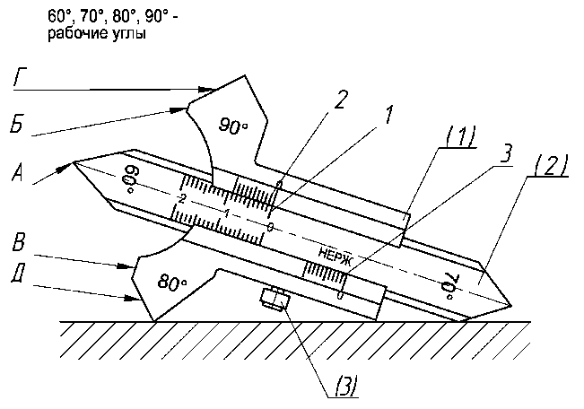

Рисунок 1. Универсальный шаблон Ушерова-Маршака

(1) – Основание, (2) – Ползунок, (3) – Винт;

1 – Основная шкала; 2, 3 – Дополнительные нониусные шкалы;

А, Б, В, Г, Д - Поверхности

Габаритные размеры – 100х60х5 мм.

Назначение, диапазон и погрешность измерений приведена в таблице:

|  |  |  |  |
| --- | --- | --- | --- |
| Назначение | Диапазон измерений | Предел допускаемой погрешности | Отклонения от номинальных значений длины шкалы и расстояний между любым штрихом и началом или концом шкалы |
| Измерение угла разделки кромки собранного соединения (рабочие углы шаблона) | 60°, 70°, 80°, 90° | - | - |
| Измерение высоты усиления шва (шкала 1) | 0 – 20 мм | 0,1 мм | ±0,1 мм |
| Измерение подрезов, западаний между валиками (шкала 1) | 0 – 20 мм | 0,1 мм | ±0,1 мм |
| В случае доступа: измерение высоты выпуклости (глубины вогнутости), подрезов корня стыкового одностороннего шва (шкала 1) | 0 – 20 мм | 0,1 мм | ±0,1 мм |
| Измерение высоты углового шва (шкала 1) | 0 – 20 мм | 0,1 мм | ±0,1 мм |

**3. Условия хранения и эксплуатации**

Диапазон рабочих температур для использования шаблона от -45°С до +45°С, максимальная влажность воздуха – 98%. Во избежание повреждений, в процессе эксплуатации необходимо оберегать шаблон от ударов и падений, а также не допускать коррозии. Хранение шаблона должно осуществляться в соответствии с условиями хранения ГОСТ 15150-69.

**4. Порядок работы**

*1. Измерение угла разделки кромки собранного соединения*

Шаблон имеет 4 рабочих угла – 60°, 70°, 80°, 90°. Для контроля угла разделки необходимо вставить необходимый угол между деталями. Острая кромка угла (на рис. – поверхность А), должна быть полностью вставлена в основание между деталями.

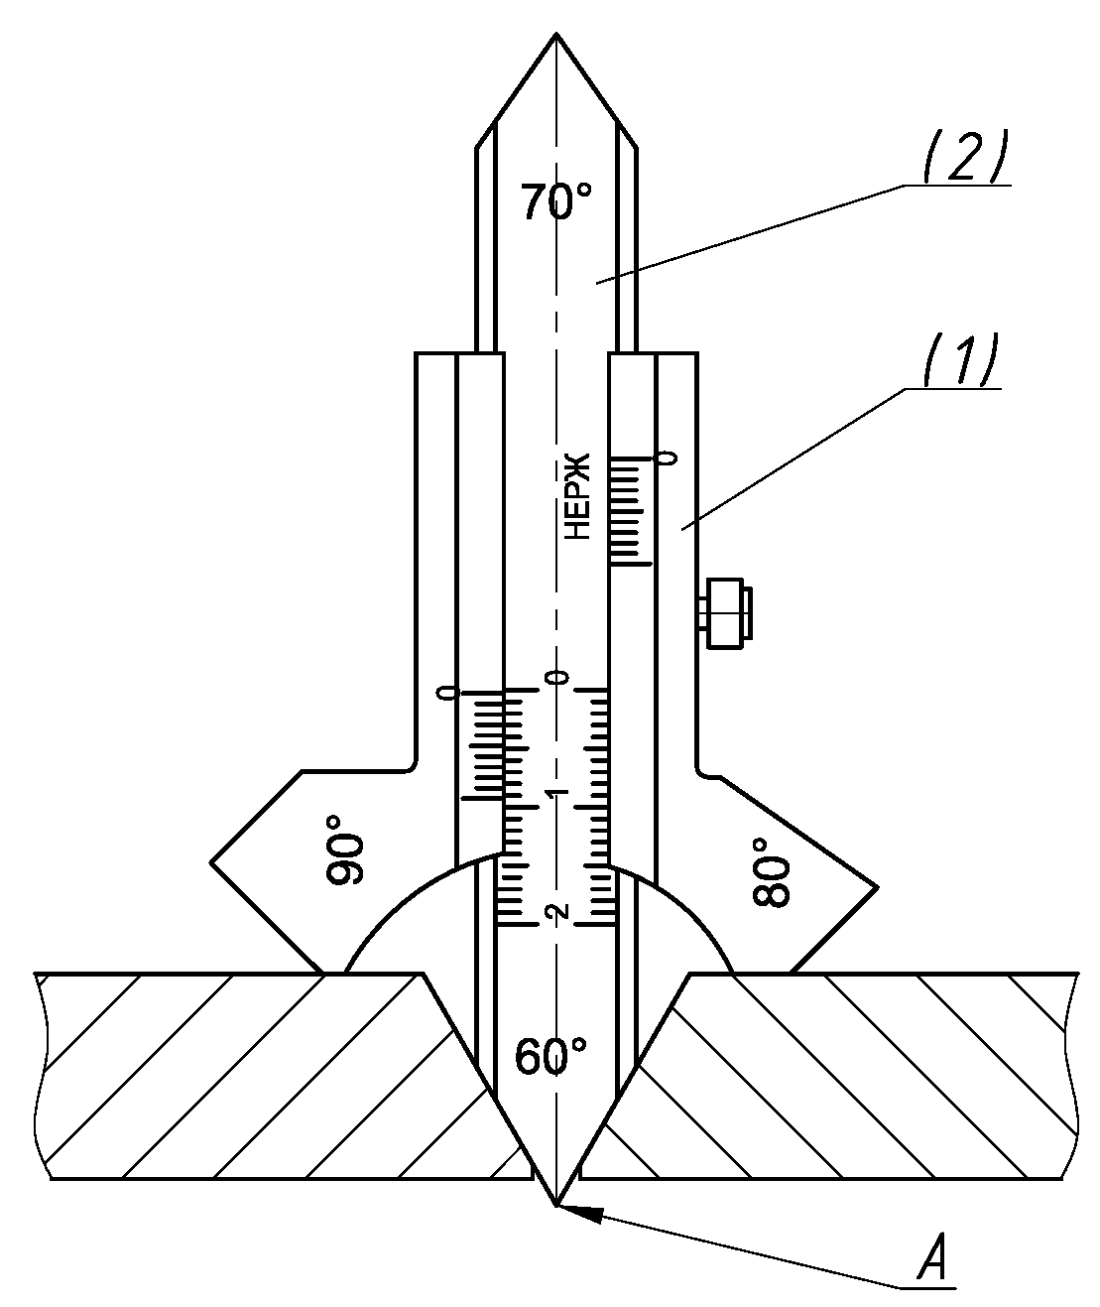

*2. Измерение высоты усиления шва*

Установить шаблон на поверхность детали поверхностями **Б** и **В**. Опустить ползунок **(2)** до соприкосновения его с самой высокой точкой сварного шва. Определить искомое значениеусиления шва по шкале **1** и дополнительным нониусным шкалам **2** и **3**.

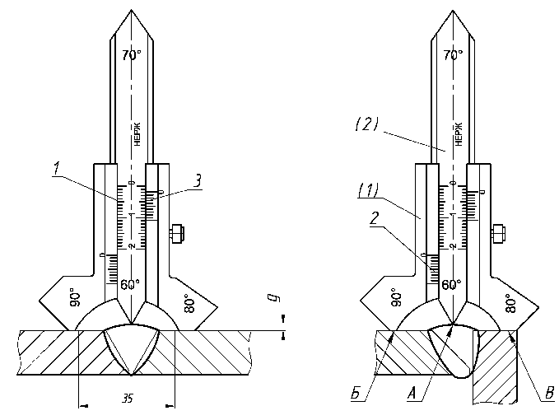

*3. Измерение подрезов, западаний между валиками*

Установить шаблон на поверхность детали поверхностями **Б** и **В**. Опустить ползунок **(2)** до соприкосновения его с дефектом сварного шва. Определить искомое значениепо шкале **1** и дополнительным нониусным шкалам **2** и **3**.

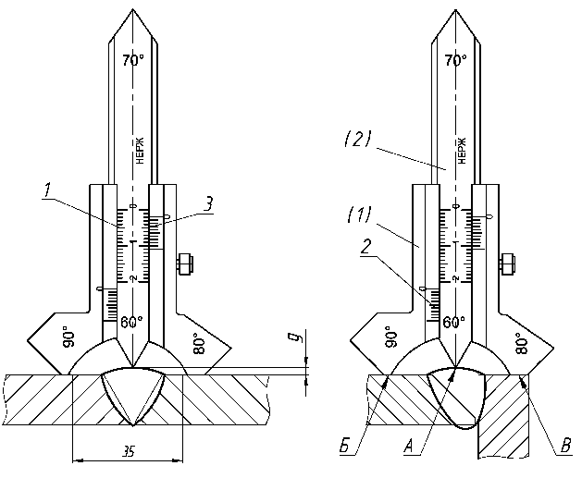

*4. Измерение высоты выпуклости (глубины вогнутости), подрезов корня стыкового одностороннего шва*

Установить шаблон на поверхность детали поверхностями **Б** и **В**. Опустить ползунок **(2)** до соприкосновения его с самой высокой точкой выпуклости или самой глубокой точкой вогнутости сварного шва. Определить искомое значениешкале **1** и дополнительным нониусным шкалам **2** и **3**.

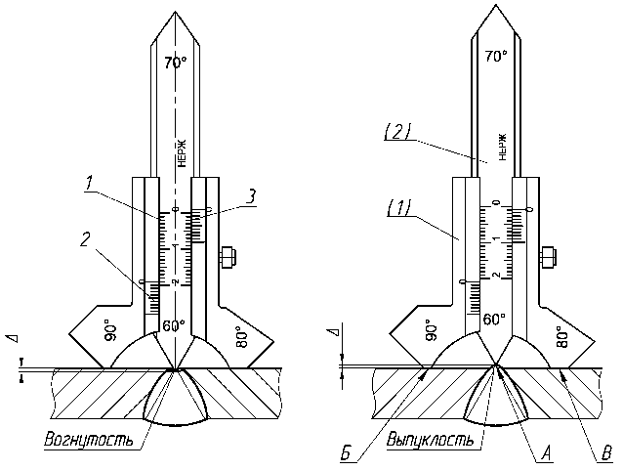

*5. Измерение высоты углового шва*

Установить шаблон поверхностью **Г** на «*деталь 1»* и *поверхностью* **Д** на *«деталь 2»,* под углом 45°. Опустить планку **(2)** вниз, до соприкосновения ее поверхности **А** со сварным угловым швом.

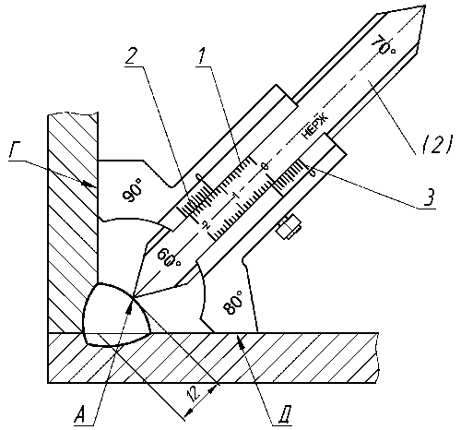Определить искомое значение усиления шва по шкале **1** и дополнительным нониусным шкалам **2** и **3.**

**5. Методы и средства калибровки**

Калибровка шаблона должна проводиться методами и средствами, указанными в методике калибровки шаблона Ушерова-Маршака МК 16.2017.

Межкалибровочный интервал у калибровки – 1 раз в год.

**6.Комплект поставки**

1. Шаблон Ушерова-Маршака 1 шт.
2. Паспорт на шаблон 1 шт.

**7.Свидетельство о приемке**

Шаблон **Ушерова-Маршака,** заводской номер №__________, проверен и признан годным для эксплуатации.

Дата выпуска «_____» _________________ 20__ г.

Штамп отдела технического контроля_____________ М.П.

Гарантийный срок составляет 12 месяцев со дня продажи.

**По вопросам приобретения, обращаться по адресу: 127106 г. Москва, Гостиничный проезд 4Б. (495) 972-88-55; www.ntcexpert.ru**